ОБОСНОВАНИЕ НАЧАЛЬНОЙ (МАКСИМАЛЬНОЙ) ЦЕНЫ ГОСУДАРСТВЕННОГО КОНТРАКТА
в соответствии с требованиями статьи 22 Федерального закона от 05.04.2013 № 44-ФЗ
Предмет государственного контракта:
Закупка пиломатериалов хвойных пород для нужд городка служебного собаководства
Источник информации о ценах, используемых для обоснования НМЦК: коммерческие предложения, предоставленные потенциальными участниками закупки.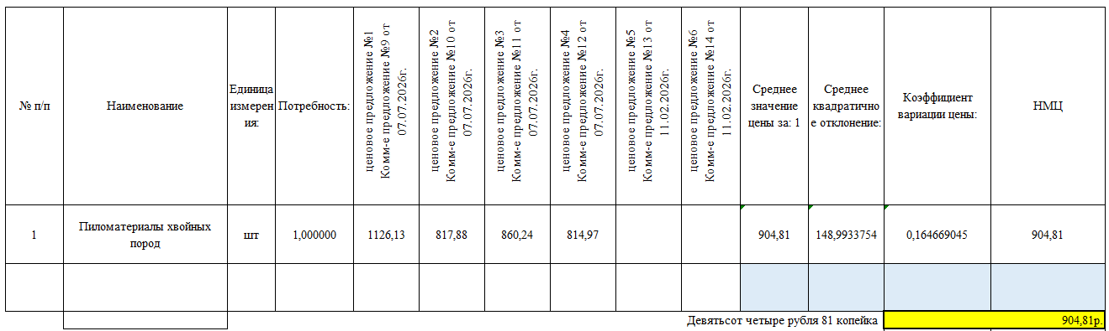

С целью освоения доведённых ЛБО начальная (максимальная) цена Контракта составляет 123 874 (сто двадцать три тысячи восемьсот семьдесят четыре) рубля 73 копейки с учетом всех расходов Поставщика, связанных с исполнением Государственного Контракта, в том числе налогов, определяемых действующим законодательством Российской Федерации, страхования и других обязательных платежей.

